# 程序进程线程概念

程序，是整个大的程序的集合，比如QQ，泛指静态的，存放于硬盘的程序

进程，指程序中处于活动中的一部分，比如打开QQ中的会话窗口，就相当于打开了QQ程序的一个进程。此时会从硬盘中将会话窗口的程序块代码加载到内存中。

程序是静态的，进程是动态的。

线程，指一个进程可以细化为多个线程的组合，比如QQ会话窗口，仅打开会话窗口占用200M内存，但是同时开视频，说话，远程操控，这就相当于在一个会话窗口进程内同时有多个线程并发，此时会话窗口的内存可能占用到1G.

线程，叫做程序的一次执行路径。在编译运行时一个main方法就是一条执行路径。

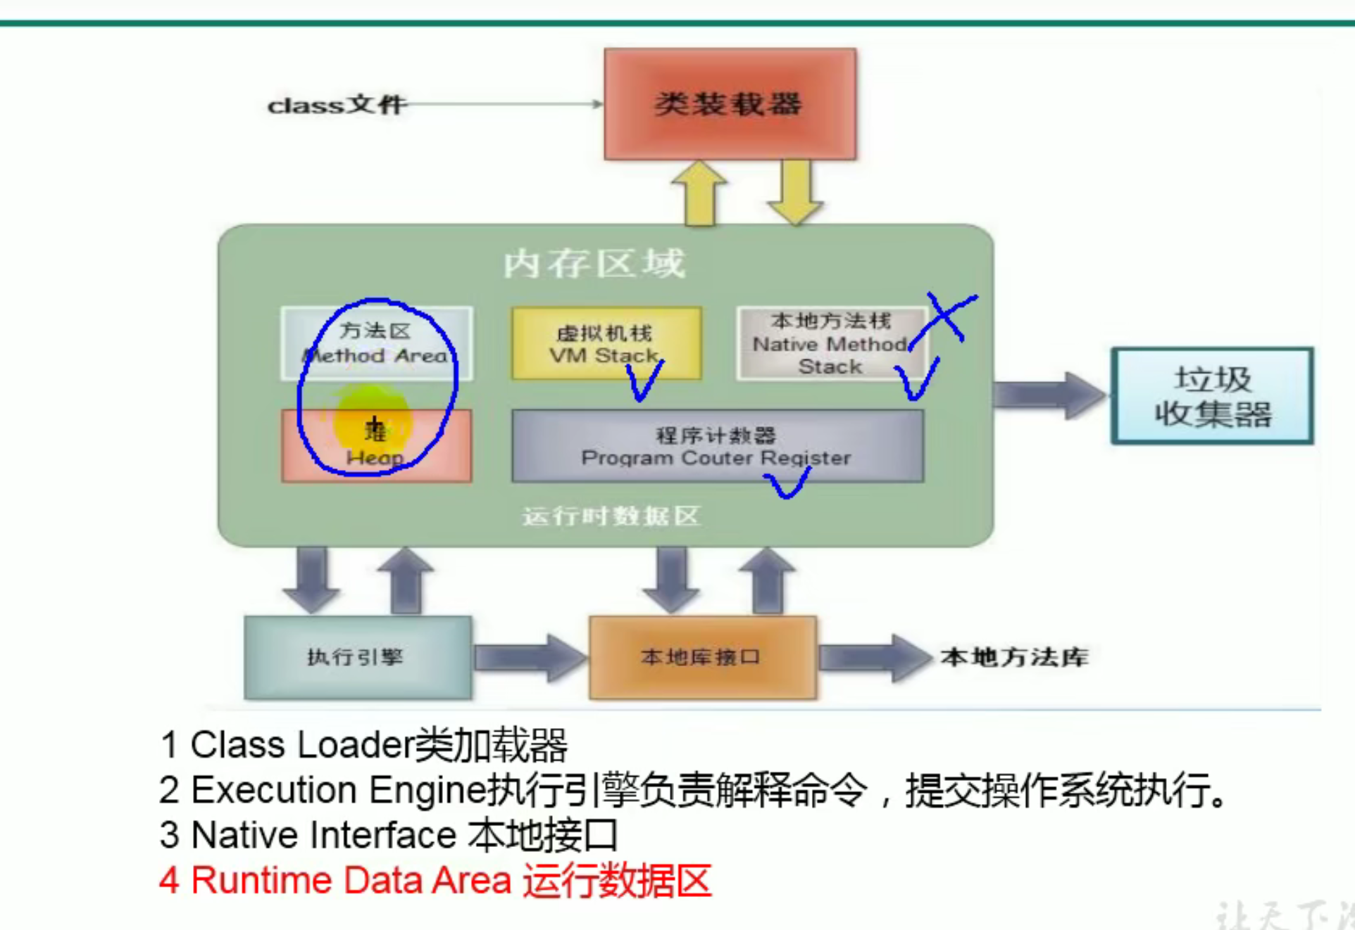

方法区， 堆一个进程独有一份（一个进程中的线程共享）。 比如一个堆有一个实例化的变量（new对象），那么多个线程都有机会进行修改。可以进行共享数据区的优化。

虚拟机栈，程序计数器 一个进程的多个线程每个线程都独有一份，

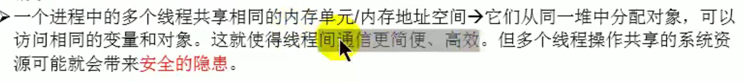

比如同一块堆，方法区中的内容，第一个线程操作到20%，第二个40%，第三个100%，多个线程共同协作完成。这就叫做线程之间的通信。 同一个房间的人交流更加方便，不同房间的人交流不方便。其中多线程并发带来的安全隐患（操作系统中的死锁等）在线程同步章节讲述。

并行：3个人买3个不同的手机。并发：3个人抢一个手机。

线程举例：美团外卖，手指往下滑，会有另一个线程去服务器获取数据set进入item（条目），我们才会看到一个一个的框大小的外卖的图片文字。

如果没有这个线程，只有主线程，往下滑如果网络卡住了，主线程获取不到数据，就会出现往下滑划不动的现象，因为主线程获取不到数据就会一直卡住，而有单独线程加载就不会卡住，顶多用户看到的条目都是空白的，但是仍然能往下滑。

# 线程的创建和使用Thread类

判断程序是否是单线程：从main方法进入，一条线能画完走下来的就是单线程。

一个Thread对象是一个线程，jvm允许多个Thread对象存在，即允许多线程并行。

## 方法一

创建一个子类（你要自己写方法的类）继承于Thread父类。

在子类中重写run方法。（自己要写的方法体）

在主线程中（Main方法中）实例化子类对象。

调用子类对象的start方法（实际上是调用的Thread父类的）。

过程中，jvm启动后，主线程main方法进入，实例化子类对象，调用子类对象的继承的start方法，都是主线程完成的，然后是线程1执行子类中run方法的方法体，此时主线程就不管线程1了，继续往下跑，相当于两个线程各跑各的。所以输出结果就不再是单一的主线程中的各个方法的先后执行，而是主线程，线程123等多个线程的一同执行的结果，结果就可能存在交叉了。

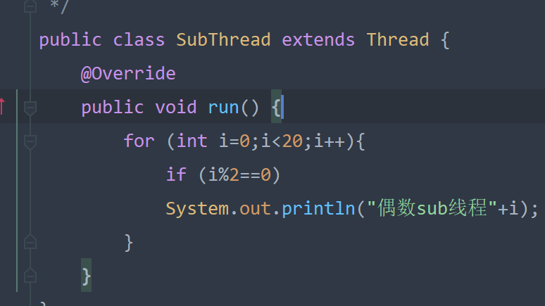 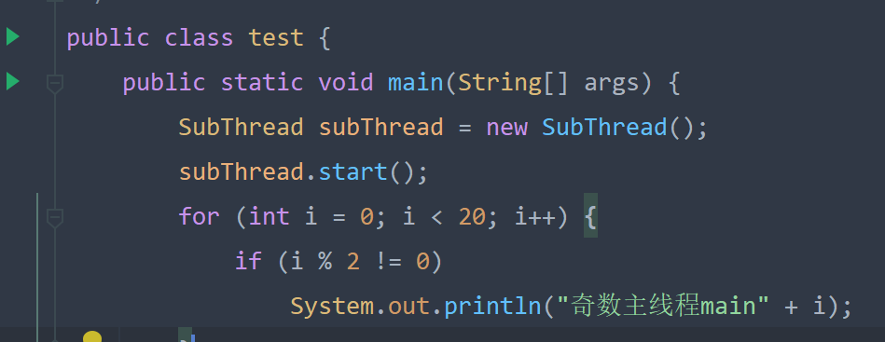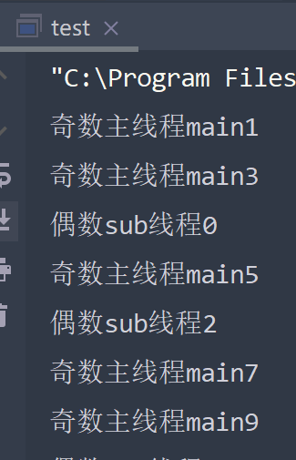

可以看出结果是主线程和线程subThread交叉运行的结果。而不是先输出run方法体（偶数）再输出main中的方法体（奇数）的单线程。

start（）方法的作用：一 启动当前线程（SubThread类） 二调用当前线程的run方法。

因为SubThread也是Thread类，所以实际上只有一个Thread类来启动线程。调用start方法后创建新的Thread线程（实际为SubThread），然后start又调用run方法本来是Thread的，但是我们重写了，所以执行的run方法是新的方法体。

即必须通过父类Thread类的start方法才能创建新的线程。

如果想使用一个子类中的方法让多个线程去跑，那就需要new多个子类对象，因为只要一个对象启动了start方法，他的线程状态属性就不是0了，说明此对象已经被当成一个线程使用了。

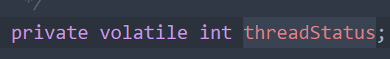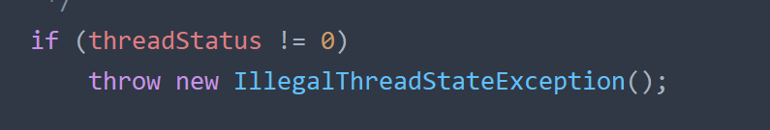

所以同一个对象start方法使用两次就会报错。

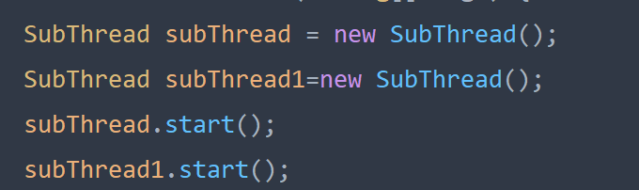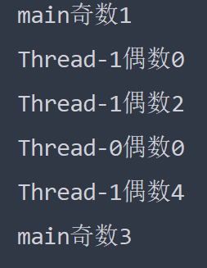

可以看到系统自动为subThread对象起了一个线程名字Thread-0，为subThread1起了Thread-1。主线程名字是main。

## 方法二

使用匿名子类的方式

我们每次创建子类其实就只是重写了run方法，然后直接调用start方法执行。

那么可以直接new一个Thread对象后面加{重写run方法}，这样就相当于一次性的线程执行。

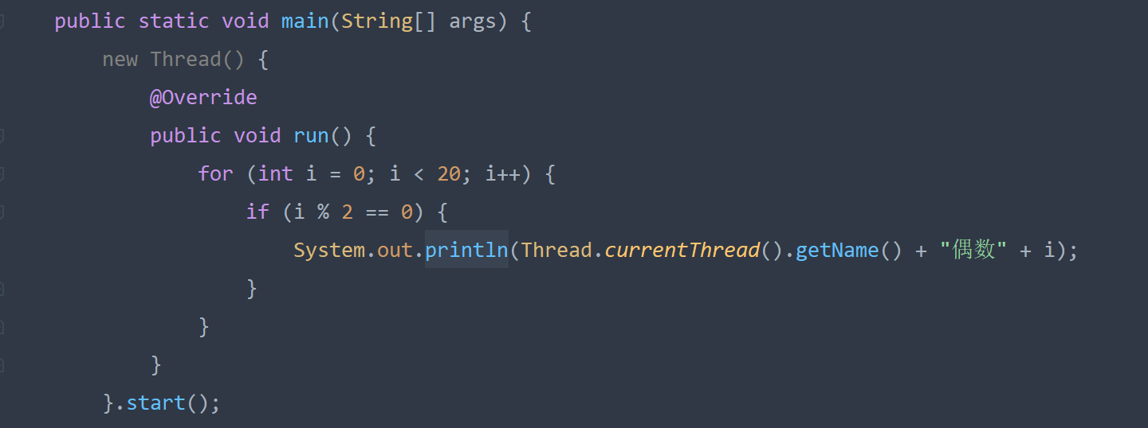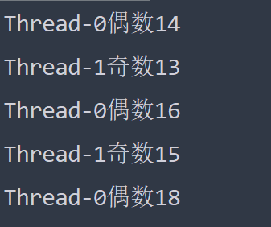

## Thread类的常用方法

1 Start（）：启动当前线程，调用当前线程的run（）方法。类Thread只有一个，我们通过new不同子类对象的方式使得多个对象成为初始值threadstatus为0的线程。

2 Run（）：通常需要重写Thread类中的此方法。将此线程需要执行的方法体放在run方法中。

3 CurrentThread（）：静态方法直接 Thread类点currentThread（），作用是返回调用currentThread方法的当前线程是哪个对象，返回值类型就是Thread类型。

Thread类有一个String类型的name属性。

4 GetName（）：获取当前线程的名字（不是自己起的引用变量名，是线程名）。

5 SetName（）：设置当前线程的名字。

6 Yield（）： 线程执行此方法时候，此线程释放当前cpu的执行权，让给其他线程（又可能再次抢到）。

7 Join（）：阻塞当前线程，执行调用jion方法的线程。在线程a中使用线程b点jion（），使得线程a阻塞，线程b执行完唤醒线程a。也就说明不能在线程a中写a.jion()，这样a阻塞了就不能执行，a又等待a执行，就死循环了。

Jion方法的作用：当线程1执行到50%的时候，需要线程2提供一些数据来继续执行，就可以调用线程2的join（），直至线程2提供完数据，线程1继续执行。

8 sleep（xxx）：使调用此方法的线程阻塞 xx毫秒。

9 isAlive() : sout（子类线程对象点此方法）true or false 来判断子类对象的线程是否存活。

两种线程命名方式：

1. 在子类中提供构造器给name属性赋值，run方法中输出时调用currentThread获取当前线程对象然后.getName()输出线程名字。
2. 直接子类对象点setName设置子类对象中的name属性。然后run方法中输出时调用currentThread获取当前线程对象然后.getName()输出线程名字。

主线程命名方式：

在mian的方法体执行之前加入Thread.currentThread获取当前主线程对象然后点setName（）。

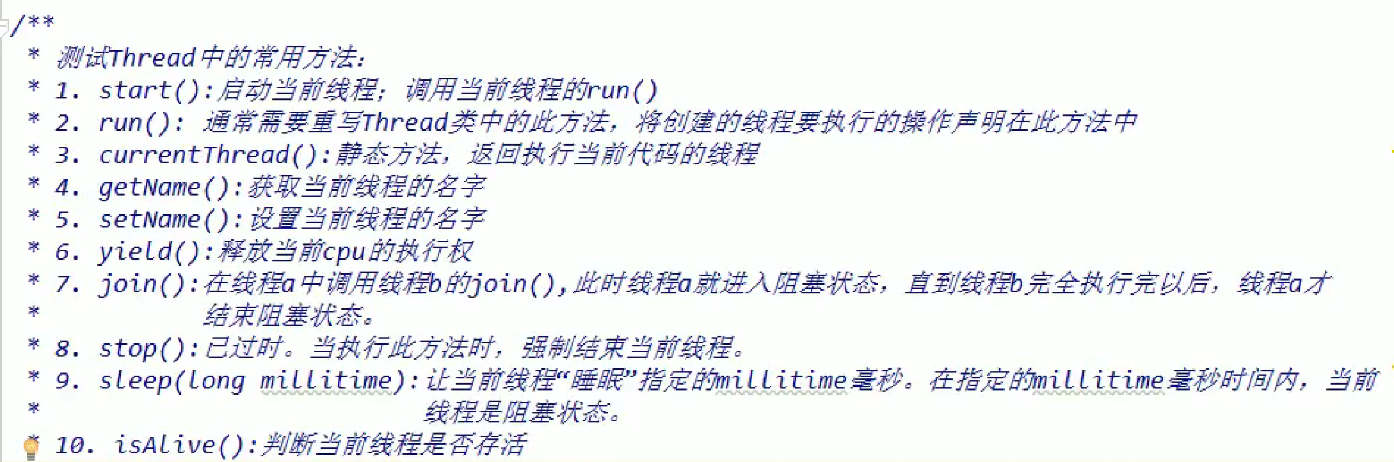

## 优先级

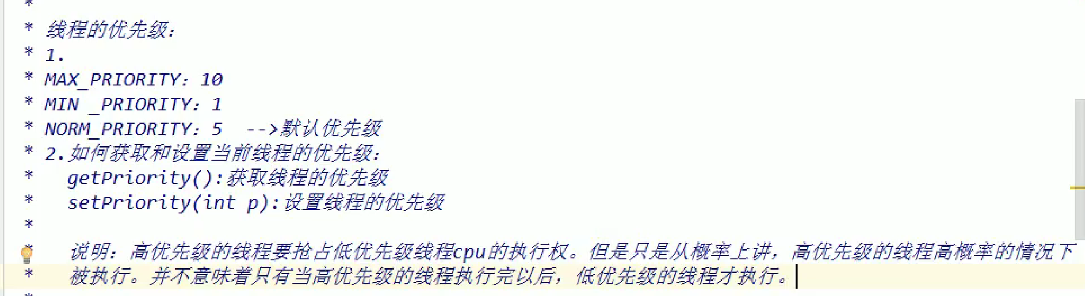

直接线程对象点setPriority（0到10）来设置优先级。

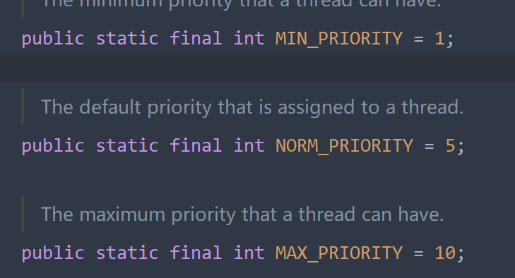静态优先级属性的有这三个，其中norm_priority为默认的优先级。自己设置的是这个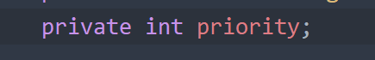

## 方法三

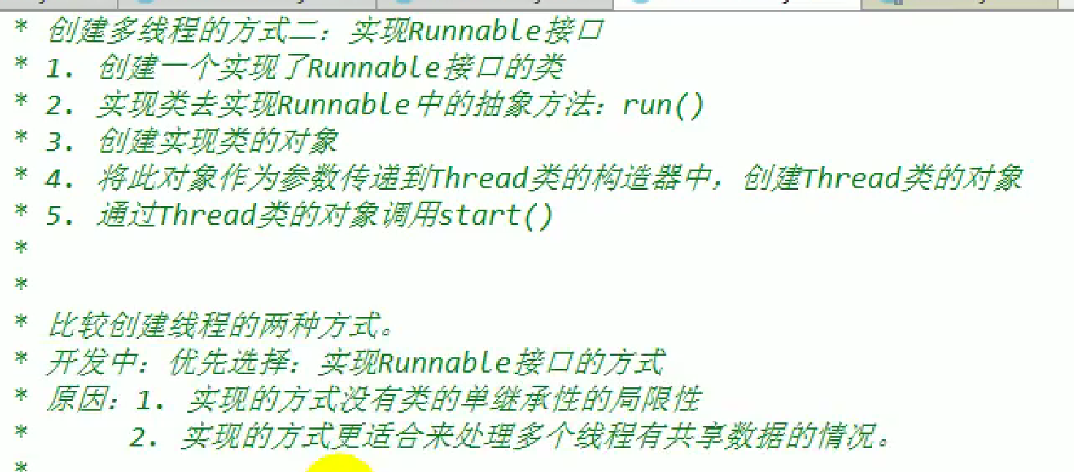

我们上面通过new一个对象继承于Thread类的方式new一个线程对象，但会耗费资源，因为每次都相当于new了一个很多种方法的对象。

那么如何才能降低资源，我们可以造一个类，实现接口Runnable，这个接口就有run方法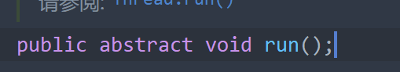这就使得我们必须重写run方法，我们在造的类中重写run方法之后。在main方法中，我们new一个这个类的对象。但是这时候还是没new线程对象，所以我们还需要new一个线程对象Thread t=new Thread（）；然后把我们new的类的对象放进去Thread t=new Thread（造的类的对象）；再通过线程对象点start（）的方式，启动线程。那么我们造的类又不是线程类，是如何通过thread对象start方法调用的我们的类的对象的run方法呢。

Thread类是实现于接口Runnable的

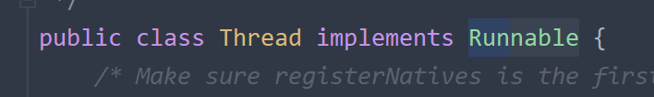

Thread类中有一个Runnable接口类型的属性。

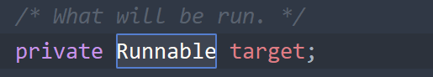

而在Thread类的构造器中有这么一个参数类型是Runnable接口类型的，这个构造器就是给这个属性赋值的。

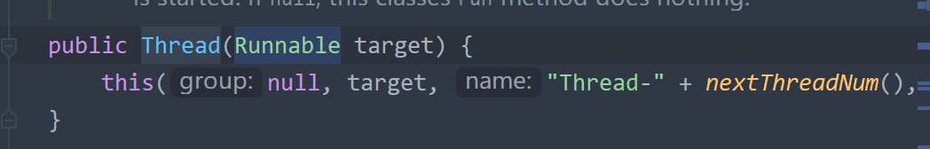

Thread类start（）方法调用的run方法

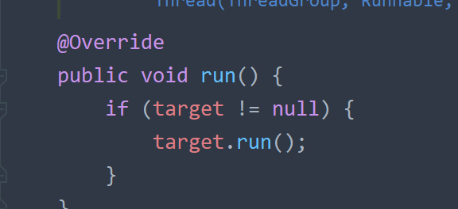

整理以上线索：

当我们用子类继承的方法的时候流程是这样的：

1. 子类重写run方法。
2. Main方法中子类对象调用start方法，start直接调用run方法，run方法已经被我们重写了，所以就直接执行run方法体。

而当我们使用类实现接口的方式流程是这样的：

1. 假设我们造了A类实现于Runnable接口，并实现接口的run方法。
2. Main方法中需要new一个Thread线程对象t，并使用参数为Runnable类型的参数，我们传入A类的对象(多态)，就需要我们再new一个A 类的对象。

A a=new A（）；

Thread t=new Thread（a）；

这时候相当于我们new了一个线程对象t，并且将t的target属性赋值a对象的地址。（target=a）

1. Main方法中我们使用线程对象点start方法启动线程（t.start（）），这时候start执行t对象的run方法，run方法我们是没有重写过的，那么就执行Thread类中人家给我们写好的run方法。
2. Run方法检测target是否为0，一看，不是0，因为我们通过构造器赋值了Runnable接口类型的a对象。那么就执行target的run方法，即执行a中的run方法。

总结：实际上我们不想造子类A继承于Thread浪费资源，那么就得造另一个类B，里面只写一个run方法，然后让我们造的类A继承于这个类B，符合这种思想的就是接口B。有了这个思想以后，线程对象就得实打实的newThread的对象了，然后将B作为Thread的一个属性，如果检测到这个属性被赋值了，那么就调用这个属性的run方法就行了。

调用类A中run方法时候输出线程名字就不能直接getName了，只能调用Thread的方法Thread.current.getName()来实现了，毕竟A都不是一个线程类。哪来的getName方法。

当我们想创建多个线程跑那一个A类中的run方法，就需要new多个Thread对象，然后这几个构造器中都传入这个A类对象。

## 多窗口卖票

用第一种子类继承的方式：run方法是直接执行的线程里面的，票这一属性也必须定义在子类中，多个线程就需要new多个子类对象，这时候为了解决执行不同线程对象的不同run方法时对不同ticket属性执行的操作时ticket值的同步问题，需要将ticket属性设置为静态的，这样子类的多个线程对象就共用一个ticket属性值了。就不会出现ticket属性值100结果3个线程窗口卖了300张。

第二种方式实现接口的方式时，类A的对象只有一个就行，Thread对象有多个对应多个线程窗口，将A的对象传入构造器，多个线程窗口调用同一个对象的run方法，操作同一个对象的ticket属性值，就不用把ticket设置为静态的。因为操作的对象的run方法的地址值都是同一个，分别赋值给了不同线程对象的target属性罢了。

## 两种方式的比较

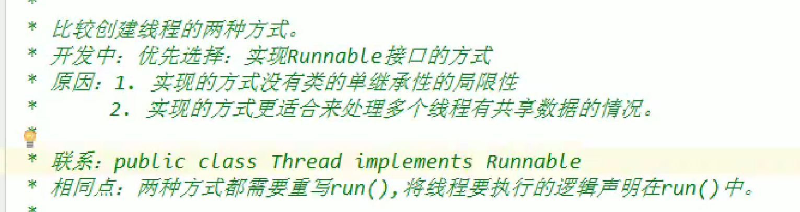

如果是new子类继承的方式，类是单继承的，继承了Thread类就不能继承其他类，这就是一大弊端。而且接口的方式共享同一类对象的地址，就不用将属性设置为静态的了。

事实上new一个子类线程，调用的就是实现的接口Runnable接口种的重写已经实现的run方法。我们直接让类实现接口中的run方法让start方法调用一样的效果。

即先实现，再重写和直接实现。效果在这里都一样。

## 额外的

Idea中project就是顶级工程，一个project只能由一个窗口打开。Module就是模块，是从属于project的，比如project是电商项目，module就是电商下的购物模块，直播模块等。

State和status都是状态的意思，state表示确定的几种状态，比如：天只有白天黑天。Status更像是不定性的状态，比如描述一下一个人的长相，那描述词语就多了去了。

描述线程的生命周期，只有新建就绪运行阻塞死亡这五种。而表示线程的是否被建立可以用false，true，0，1等等，所以Thread类中有一个属性为status描述一个对象线程是否已被创建（已被start（）），以免此对象重复start（）。

# 线程生命周期

Thread有个内部类State

这个内部类是枚举类：有五大状态，新建，就绪，运行，阻塞，死亡。

当一个线程对象在主线程或其他线程中被创建时候（new出来的时候还没调用start方法的时候），就是新建状态。

当一个线程对象被创建出来以后，调用了start方法，就是就绪状态，但是这时候要看cpu有没有给执行权，cpu来执行了，start（）方法才会去调用run方法，此时就绪态切换到运行态。

运行态中如果是cpu规定的（比如该线程的时间片用完了）或者该线程主动不想继续执行了（如主动释放cpu的yield方法），这时候线程重新回到就绪态，等待cpu分配资源继续到运行态。

运行中如果该线程遇到了其他线程的join方法，cpu资源被抢了，就会到阻塞状态。还有该线程如果调用了sleep（xx毫秒）方法强制自己释放cpu，也会去阻塞状态。线程在同步问题中如果碰到了同步锁且同步锁不可获取，也会阻塞状态。线程如果执行中突然要执行下去的某个资源条件不满足，需要调用wait（）方法了等待资源了，也会去阻塞状态。

阻塞状态中，如果sleep时间到了，某个调用join（）方法抢了cpu资源的线程死亡了，同步锁获取了，线程调用wait（）等待的资源被释放了可以用了，调用notify（）或notifyAall（）方法后，都会重新回到就绪态，等待cpu的调度执行。

阻塞态是不能一直持续的，那样多个线程就出现了死锁，整个进程就是不正常的状态。

当一个线程磕磕绊绊执行完自己的任务之后，或者强制使线程死亡，或者抛出了异常或者错误而没有被处理。都会从运行态到死亡态。线程结束。

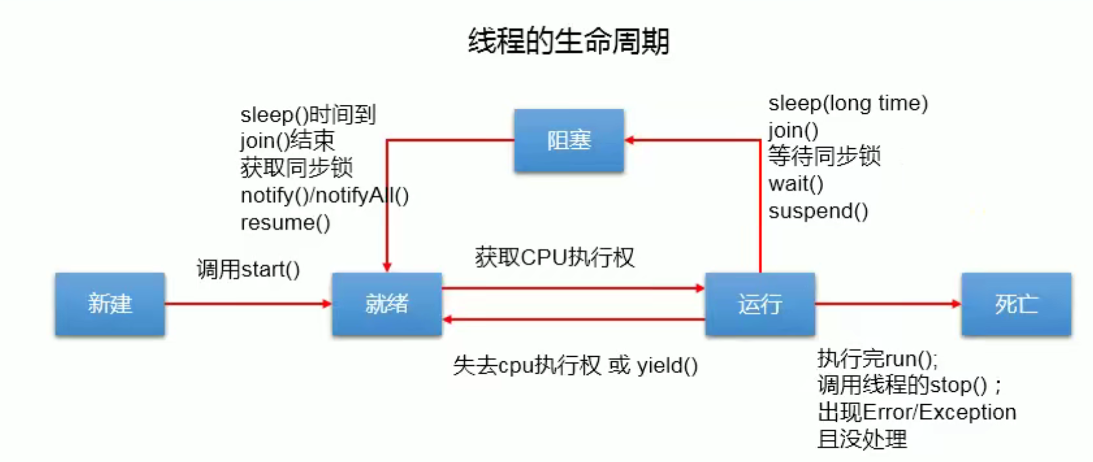

## 线程的安全问题

两个人操作同一个银行账户100块，如果A取钱100，if余额大于等于取钱数成立，进入了方法中，在执行钱数减100的时候线程阻塞了，B这时也来取100，if也成立，也进入了方法，这时候两个线程都对账户减100，那就成了-100了，储蓄卡就变成了透支卡。存在安全问题。

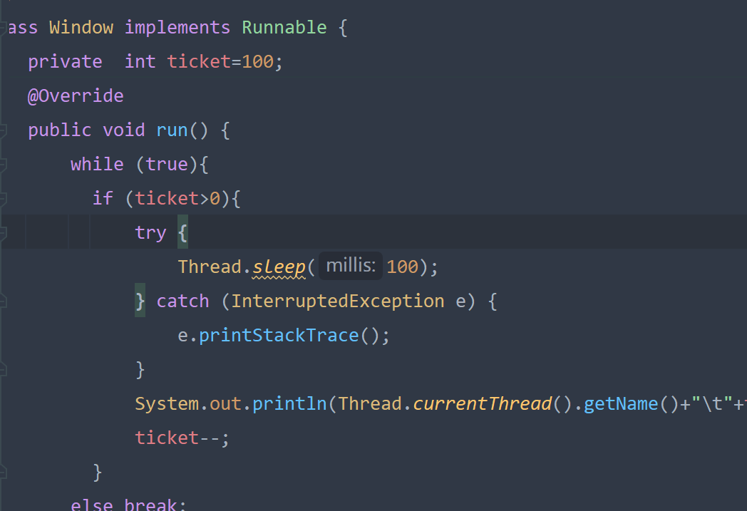

卖票窗口加一个sleep睡眠100ms，

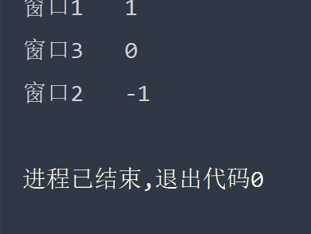结果出现了-1票，0票，这是因为如果票还有一张，窗口1来卖票了，if成立，进去以后睡眠了，此时窗口3来卖票了，if也成了，也睡眠了，窗口2又来了，if也成立，但是也睡眠了，到了时间后窗口1被唤醒，卖了票，票数为0。窗口3被唤醒，卖了票，但是获取到的票已经是窗口1操作完的了，输出0票，票数又减一。窗口2被唤醒，输出-1票，此时票数为-2.

此情况建立在我们睡眠时间足够长，长到132窗口都进来了if语句，并且都进来后1做完了出票，32还在睡，3做完了出票，2还在睡，然后2出票，这样三个窗口的出票就是1，0，-1 。剩余的票数就是-2 。

如果我们将睡眠时间缩小到10ms ，这时1if成立，睡眠了，32来if也成立，也睡眠，

1被唤醒，输出票数的时候，还没ticket减1，3被唤醒了，也输出票数，2也被唤醒了，也输出票数，（因为睡眠时间很短），这时候三者输出的票数就都是1，然后窗口1将票数减1，窗口32也是，最后我们从控制台看到的效果就是窗口123都输出1票，而实际剩余票数为-2

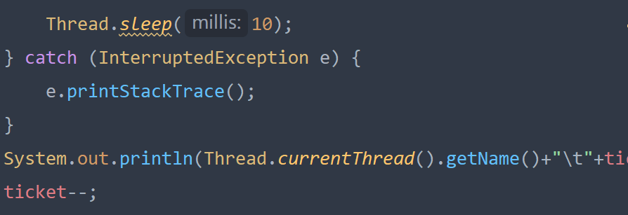

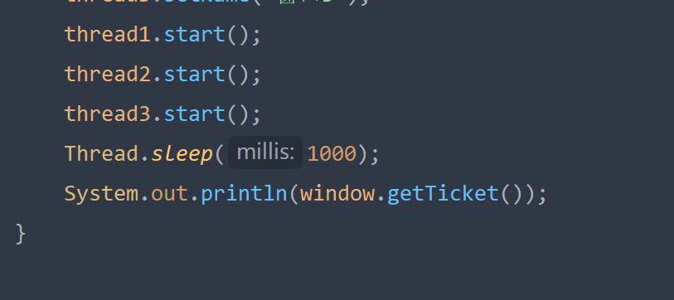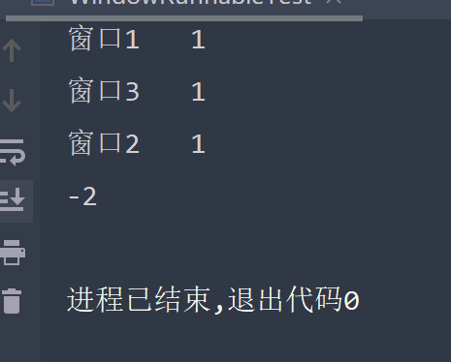

同理我们如果在输出语句后，票数减1前，加一个sleep（），那么将会**大大**提高重票的概率

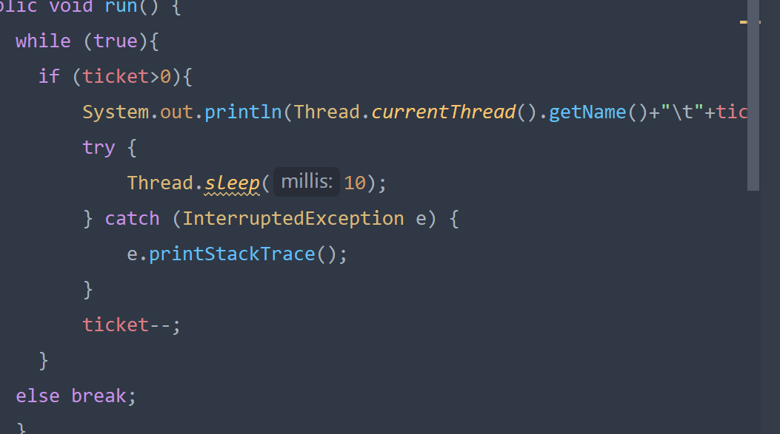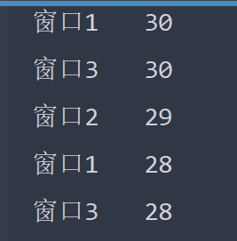

### Runnable的方式线程安全问题的解决--同步代码块

所谓安全问题，就是多个线程对某个共享资源操作的时候出现的问题，毕竟两个陌生人操作不同的银行账户不会出现安全问题。

卖票中我们如果给共享资源ticket加一个锁，当窗口1对共享资源ticket操作的时候，窗口1获得锁，将窗口2和3锁在外面，窗口1执行完操作，窗口23其中一个才能获得锁（可以使用优先级设定）。这样一次只允许一个窗口对共享资源ticket操作，就不会出现安全问题了在代码层面。

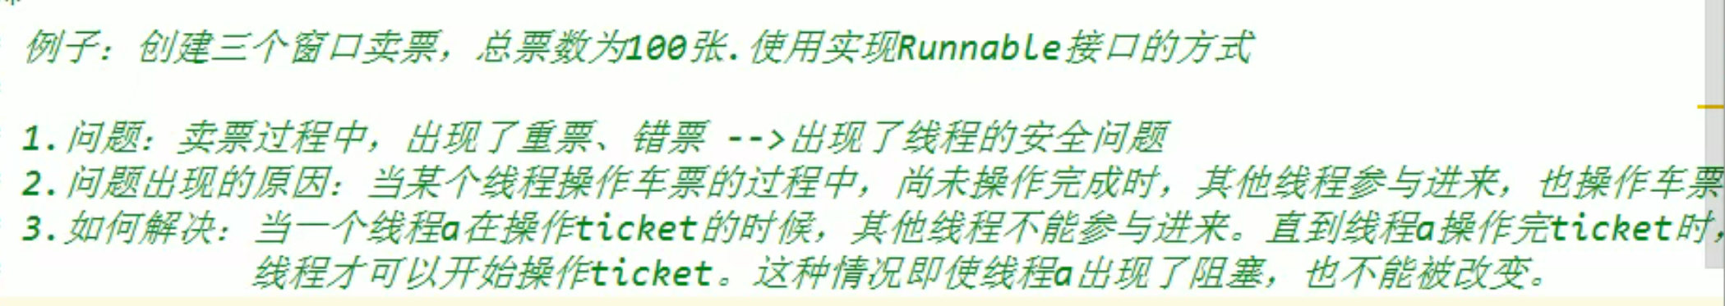

我们需要用到一个方法synchronized（同步监视器）{ }

形参同步监视器其实就是锁，这个锁要求是任意类的对象就行，我们可以传入一个Obiect类的对象。

大括号里面的就是对多个程序调用此方法时涉及到对共享资源操作的run方法体中的代码。

需要注意，这个对象可以是任意对象，但是要求多个线程都必须用同一把锁，就是说这些线程都必须用这个对象当锁。

这就说明这个锁只能作为一个属性new好定义在类A中，这样多个线程传入A类对象a的时候，执行的都是a对象的run方法，都是对a对象的属性操作，用的也都是a对象的Object o 对象属性作为锁。

如果我们将Object对象定义在run方法中，方法中new的对象每执行一次，对象生命周期在此方法结束的时候就没了。要是定义在run方法中，假设3个线程调用a对象的run方法，那么3个线程都会new一个Object o对象作为自己的锁，这时候就不满足三个线程拥有同一把锁的条件了，而是各自有各自的锁。

也可以用其他类对象作为属性当作锁。

当我们加锁之后，实际上相当于多个线程来，同一时间只有一个线程参与操作了，就变相地降低了执行速度，但是为了解决安全问题也是必须这么做的。毕竟多线程是必须被需要的，就像买票，不能全国十亿人都在一个手机上买票把，而是每个人都有一个手机，只不过对票的操作同一时间只能由一个用户，不过从微观角度来看我们自己买票的时候其实也挺快的。

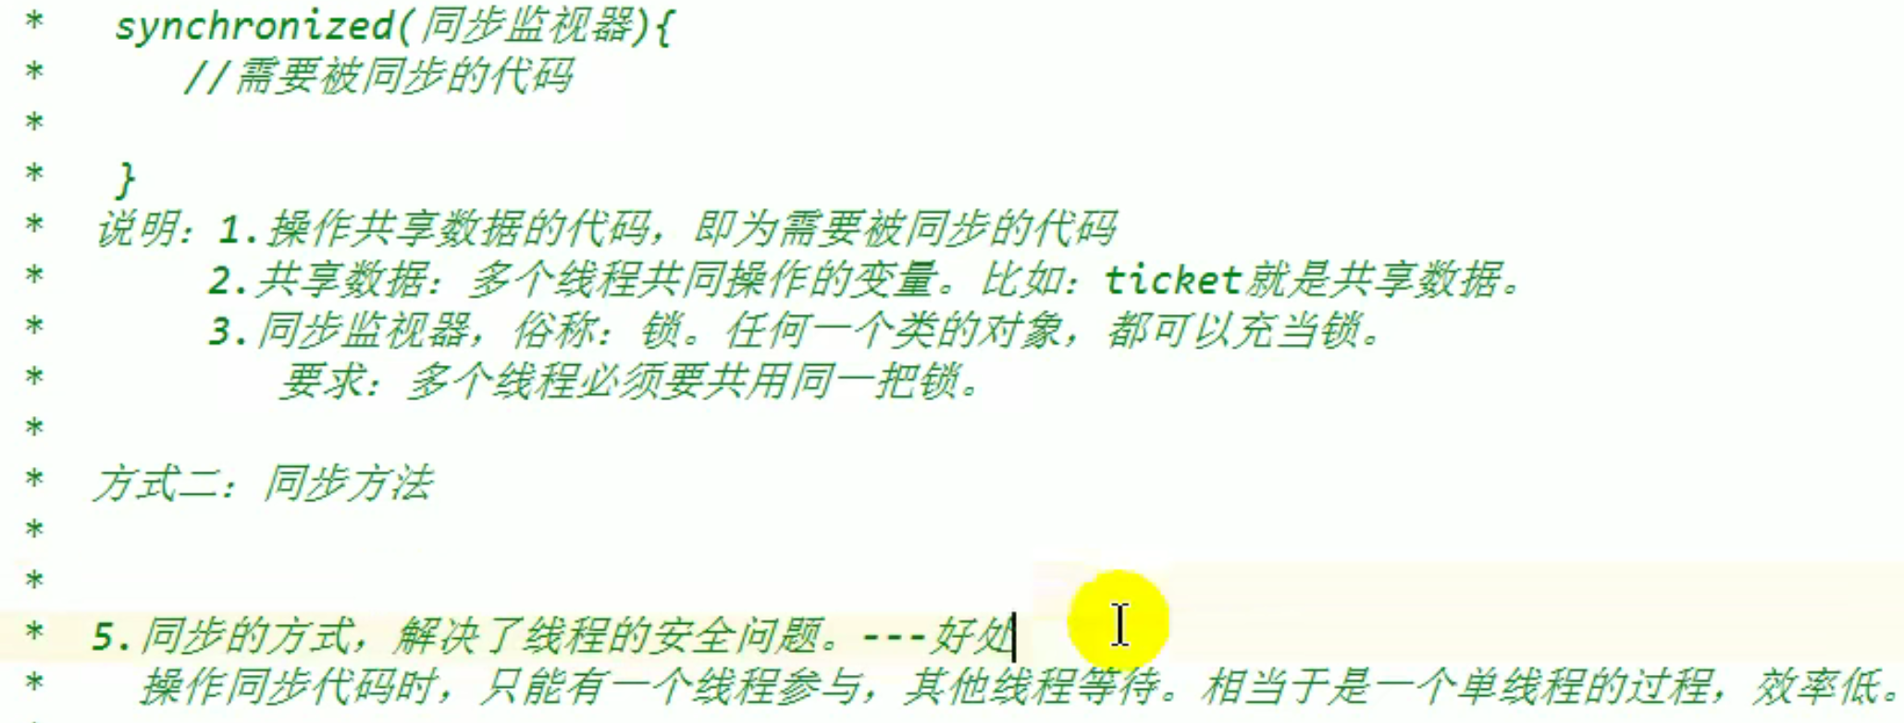



对于接口实现的方式而言，如果对象都是用的同一个，那么synchronized形参放进去一个this作为锁就够了。（具体问题具体对待，有可能用的不是同一个对象）

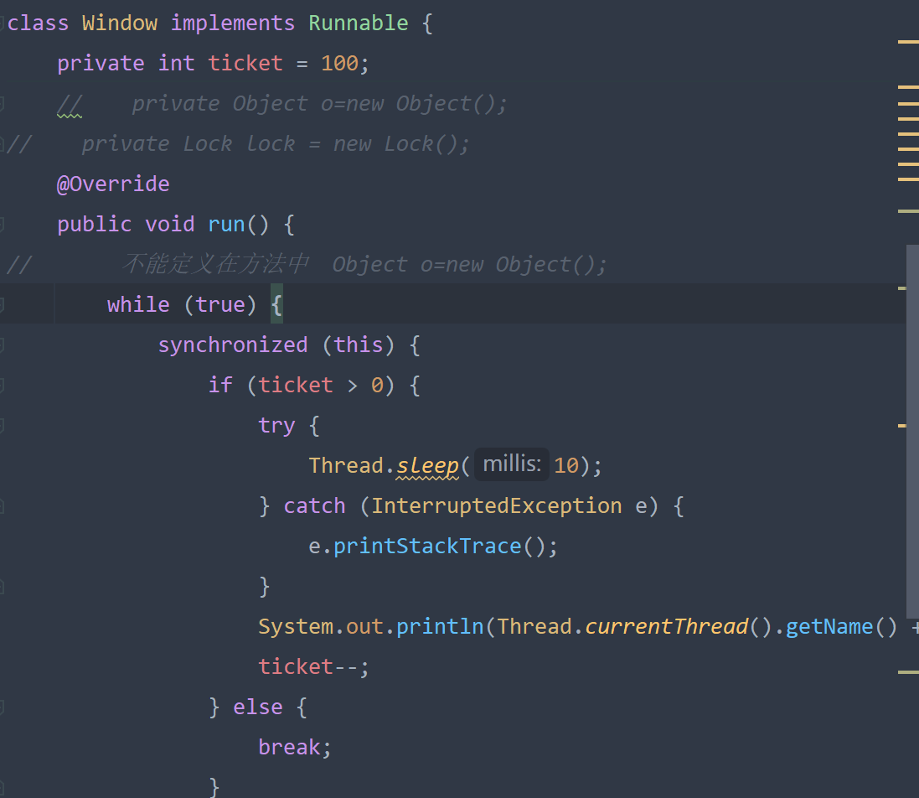

### 继承Thread类的方式线程安全问题的解决--同步代码块

由于实现接口的方式就是用的同一个对象，因此票和锁这种共享资源都不用加static。

但是继承的方式本身就是线程，所以每个线程用的都是自己的属性，因为共享资源属性要加static才能使new的对象共用同一个共享资源。同样this就不能作为锁用了。

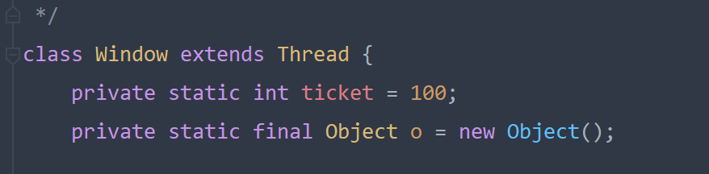

简便写法：我们以前写过静态类，静态类也可以调属性调方法。（反射中再详细描述）

其实类也是一种对象，这才是万事万物皆对象。

因为对象Window只会加载一次，所以是可以作为锁的。

所以synchronized形参也可以直接写线程类点class（Window.class）。  


### 其他问题

对于同步代码块不能包多也不能包少，包少了共享资源的操作没包上，就可能出现线程不安全问题。

包多了就可能于我们想要描述的问题不同，

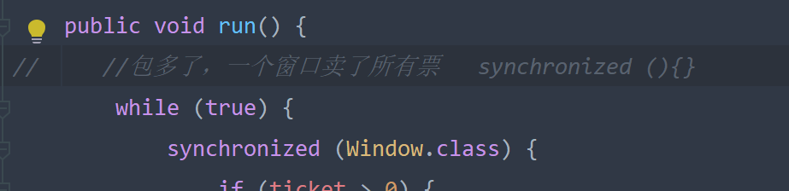

如果在while之前加入synchronized，就相当于执行run方法，只允许一个窗口进入循环，等这个窗口循环完了卖完票了，其他两个窗口才能进入循环，此时就没票可卖了。

所以最起码让三个窗口进入循环，抢着去判断。

还可能把并不需要对共享数据操作的代码包住，就会降低速度。

所以就只能包涉及到对共享数据操作的代码！

锁之外可以有多个线程，锁之内只能由一个线程

### 线程安全问题的解决--同步方法

#### Runnable

我们把涉及到对共享数据的操作的代码放到一个方法中，用synchronized修饰。

此时我们发现没有同步监视器形参，其实这时候就默认是this了。

因为是多个线程传入的同一个对象，所以是可行的。三个窗口线程使用的锁都是this。

#### 继承Thread

我们还是将涉及到对共享数据的操作的代码封装到一个方法中，设为方法A，用synchronized修饰，这时候注意，三个线程对象共用一个静态属性，三个线程对象执行各自的方法A对共享数据进行操作，此时默认同步监视器还是this，锁就不唯一了。

使得锁重新唯一的方法就是在修饰词synchronized之前加static，使同步方法成为静态的，这时默认的同步监视器就会自动变为当前类，即Window.class。

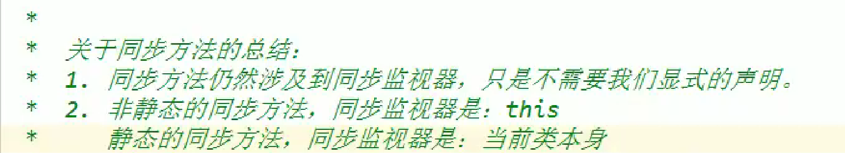

### 解决单例模式中懒汉式的线程安全

懒汉式的返回对象的方法中，判断对象是否为空之后如果线程1阻塞了，线程23进来了判断条件也成立，这时候就有3个线程分别new了3个新的对象，不符合我们的单例模式思想了。

这时候我们考虑将这个getBank方法用synchronized修饰，这样线程1执行此方法，线程23就不能执行此方法，解决线程安全问题。

假设线程123来了，线程1进入方法，线程23被阻塞，线程1做完操作，使属性bank被赋值，线程23等待结束后进入，判断不为null。

线程1执行的时候后续又来了很多线程，他们都要挨个等待排队进入去判断bank是否为空，其实并不需要，因为假设现在bank已经有值了，这些线程就不用再阻塞等着进入锁着的方法去判断是否为空了，而是直接返回bank值就行。

就好比3个人同时来了买手机，第一个人抢到了优先进入权限，那两个就要阻塞在synchronized包住的店之外，第一个买完后，又来了5个人，第二个第三个人还需要进去看手机是否还在。这五个人他们还需要一个一个排队等待进入店里面判断手机是否为空吗？实际上不需要。只需要在第一个人买完之后，在店外面书一个牌子写着售罄就好了。

懒汉模式效率低的解决线程安全方式

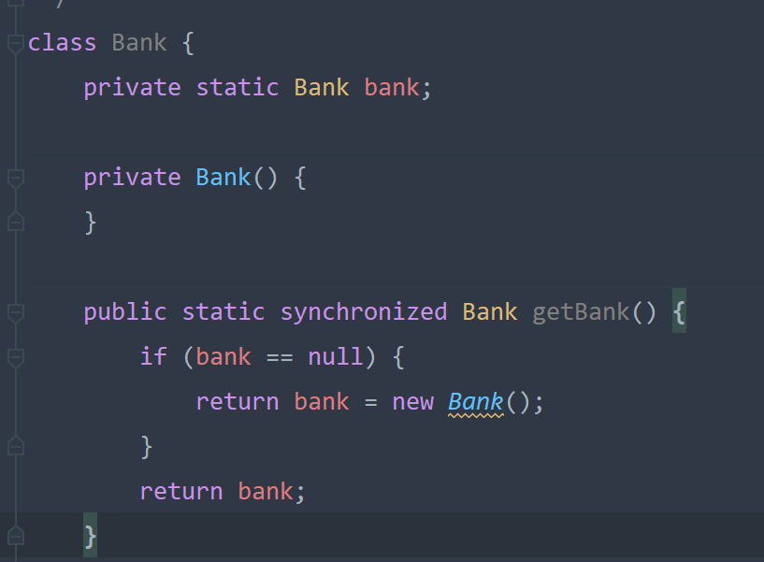

回到懒汉单例模式上面，我们用synchronized修饰方法体，外面套一层if语句判断bank是否为空，这样整个getBank方法线程是都可以进入的。

假设同一时刻有3个线程进入方法，都满足了最外层的if语句（此时bank为null），线程1优先进入synchronized之内，线程23被阻塞，线程1出来之后，线程23再进入。此时这三个线程由于是同时触发synchronized的，所以线程123都会执行完包住的方法。

如果在线程1执行之后再来其他线程，由于最开始的线程1已经将bank赋值，且最外层的if是不被包住的，他们就都可以进行最外层的if判断，此时判断bank不为空，都返回bank，就不用都去排队等待进入synchronized包住的方法了。只有23线程因为触发了synchronized还需要进入判断一下。

这样既解决线程安全问题，又使效率提升。

**解决线程安全遵循第一点：解决同一时刻多个线程的对共享资源操作导致的错误。**

**第二点：在此基础上争取让效率更高，即解决第一时刻的多个线程对共享资源的操作问题之后，后续时刻的线程来之后不必再排队获得安全锁进入安全方法之内的效率问题。**

## 线程的死锁问题

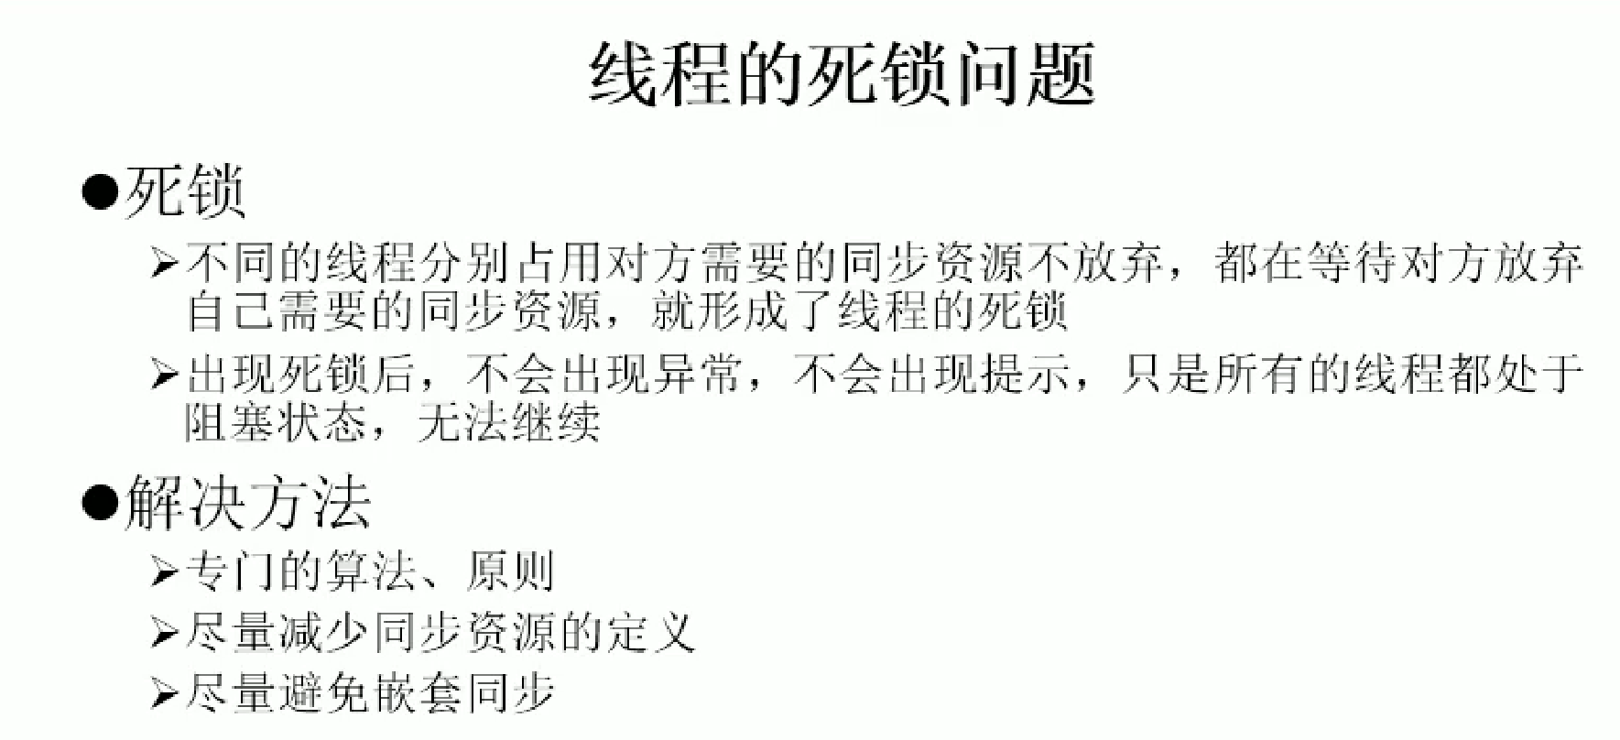

创造两个线程，执行run方法时执行不同的方法体，那么需要new两个完全不同的线程，重写两个不同的run方法。

### 例一

现一个使用实现接口的方式，newThread（new Runnable（）{重写run方法}），一个使用new线程对象的方式new Thread（）{重写run方法}

这两个线程共享资源为两个StringBuffer类型的对象str1，str2。

第一个线程我们加一个外层syntronized，参数写str1，内层syntronized参数写str2，这样线程在执行run方法的外层时候，会拿str1作为锁，执行层的时候，会拿str2作为锁，这样str1和str2都会被当作锁来用。但是我们做点小动作，在进入外层之后，内层之前，加一个

Thread.current.sleep(100)。

第一个线程我们同样加一个外层syntronized，参数写str2，内层syntronized参数写str1，这样线程在执行run方法的外层时候，会拿str2作为锁，执行层的时候，会拿str1作为锁，这样str2和str1都会被当作锁来用。但是我们同样做点小动作，在进入外层之后，内层之前，加一个sleep(100)。

在主线程main方法中我们start这两个线程，这时候线程1执行，执行到外层之内，拿str1当了锁，睡眠。这时候线程2也执行了，执行到外层之内，拿str2当了锁，也睡眠。

100ms后线程1醒了，想进入内层，拿str2作为锁，但是发现str2被线程2当了外层锁，就阻塞了。

线程2也醒了，想进入内层，想拿str1作为锁，但是发现str1已经被线程1作为外层锁了，而且线程1是阻塞状态，还没法释放str1 。

这时候两个线程你等我，我等你，各自都释放不了对方需要的共享资源。就出现了死锁现象。此时控制台也不会报错，只是结束不了死锁的这两个线程。

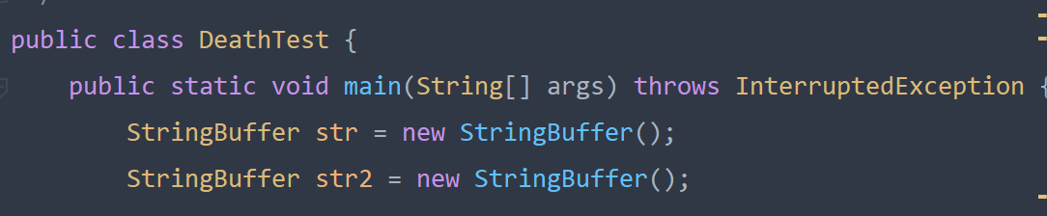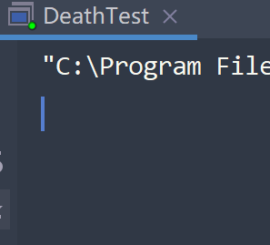

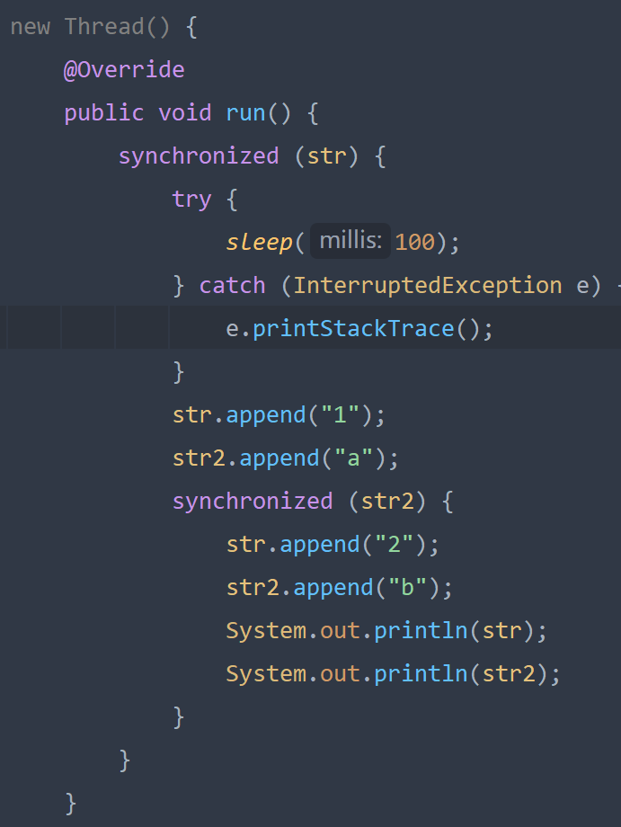 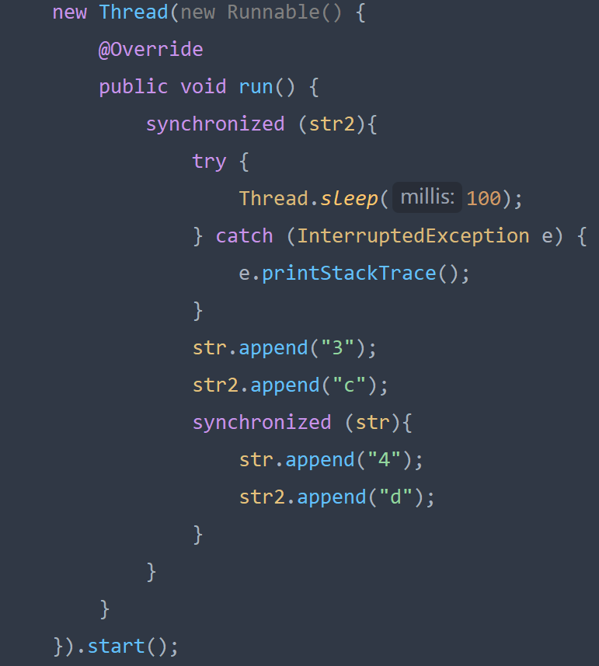

象a作为外层锁，拿b作为内层锁

在第二个

### 例二

我们还是想通过两个线程共享两个类的对象的方式出现死锁。

我们造一个类C实现接口Runnable，在类C中定义类AB的对象作为属性—共享资源。

制造死锁：在第一个方法中拿对方法中拿对象b作为外层锁，拿a作为内层锁

最简单的办法是synchronized环绕方法，默认让他使用当前对象作为锁，在类A中我们定义方法ma，并用synchronized环绕，这时候外层锁默认是a，然后我们在里面调用B类的一个方法，在B类中将这个方法定义为bs（），并且用synchronized环绕。

这样ma方法外层默认的同步监视器就是A类对象，而里面因为调用了B类的bs方法，所以内层的默认监视器为B类的对象。

在类B中我们定义方法mb，并用synchronized环绕，这时候外层锁默认是b，然后我们在里面调用A类的一个方法，在A类中将这个方法定义为as（），并且用synchronized环绕。

这样mb方法外层默认的同步监视器就是B类对象，而里面因为调用了A类的as方法，所以内层的默认监视器为A类的对象。

现在死锁的共享资源是AB对象，造成死锁的方法ma，mb也有了。

我们在造的C类中重写run方法，执行b点mb作为副线程，再造一个m方法作为在mian方法中主线程调用，在m方法中我们执行a点ma。

我们在main方法中new一个C类对象，然后new一个线程，把c对象放进去，此时new的这个副线程使用的资源是c对象中的ab对象属性，副线程启动的run方法是c对象中的run方法，run方法调用的是b对象属性的mb方法。

副线程start以后，我们接着调用c对象的m方法，m方法使用的共享资源也是c对象的ab对象，在m方法中调a对象的ma方法。

这就是为啥我们将ab对象封装在C类中的原因，即主副线程都是使用的同一个c对象，那么我们只需要在C类中封装ab对象，同一个c对象调用的自然是相同的ab对象资源。

可能产生死锁：主线程调用c对象中的a对象属性的ma方法，这时候主线程拿a对象作为外层锁。

同时副线程调用c对象中的b对象属性的mb方法，这时候副线程拿b对象作为外层锁。

这时候主线程再去执行a对象属性的ma方法的内层，调用c对象中b对象属性的bs方法时候，需要拿b对象作为内层锁。

同时副线程再去执行b对象属性的mb方法的内层，调用c对象中a对象属性的as方法时候，需要拿a对象作为内层锁。

这时主线程占着a对象作为外层锁想拿b对象作为内层锁，副线程占着b对象作为外层锁想拿a对象作为内层锁。

两个就可能产生死锁。

如果我们在ma，mb方法中进入内层之前再加一句Thread.currentThread.sleep(100)，主线程拿a对象作为锁睡眠后副线程拿b作为锁也睡眠。主线程苏醒后发现b对象被副线程当作外层锁了，就阻塞。副线程苏醒后发现a对象被主线程当作外层锁了，也阻塞。

双方都没法往下进行，没法进行就释放不了资源ab，释放不了就产生了死锁。

日常使用中，如果拿两个不同的对象作为锁，而两个进程拿这两个对象当外层内层锁，并且这两个进程拿他们当作锁的顺序还正好反过来，那么在复杂程序中基本就会出现死锁现象了。

所以在同步问题中能不加synchronized就不加。 能不嵌套使用synchronized就不嵌套使用。

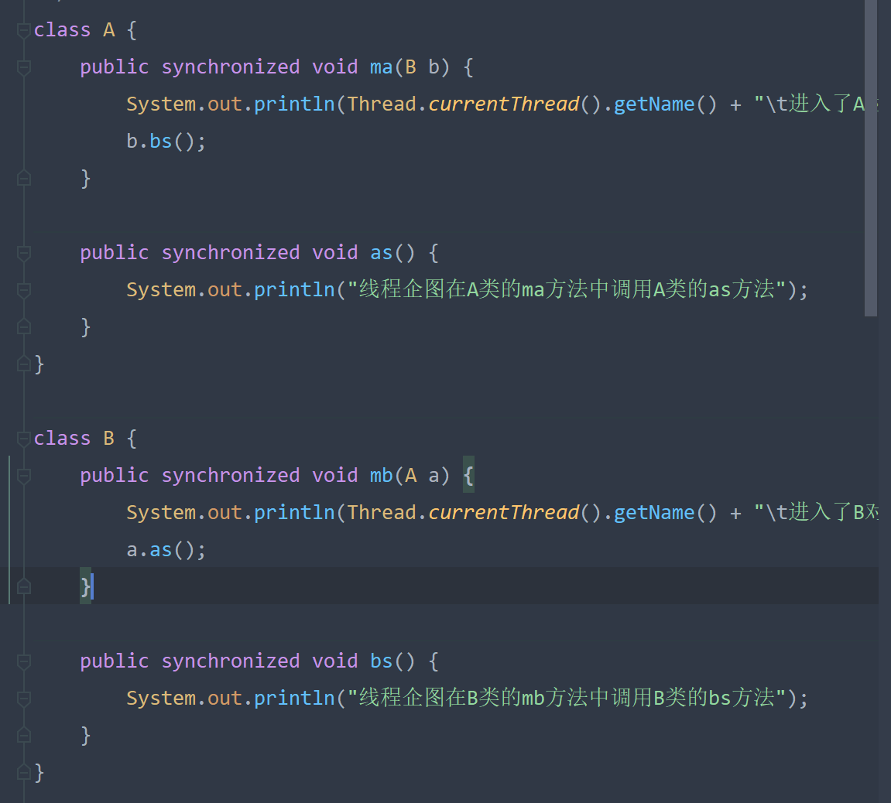 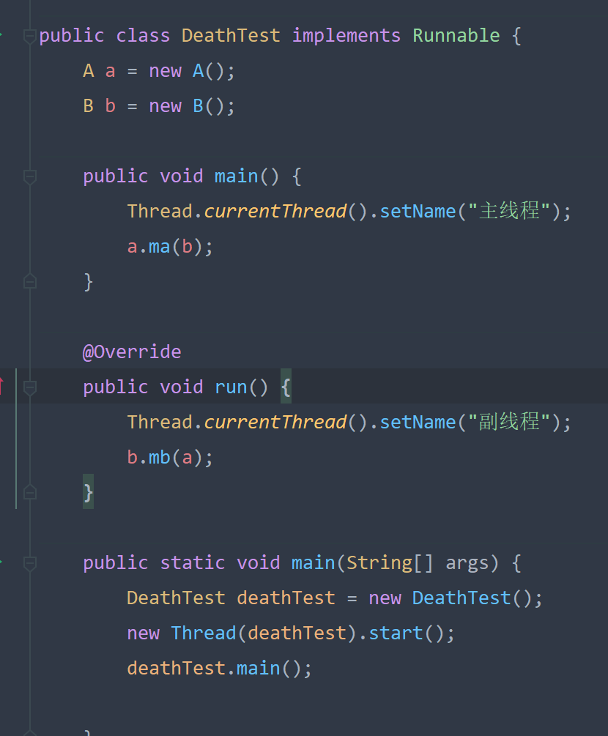

## Lock锁的方式解决线程安全问题

Jdk5.0以后新增，在线程类之内new一个Reentantlock对象作为属性，然后使用try{ }包裹住run方法中或者主线程方法需要加锁的部分，在try之内，对共享资源执行的代码之前使用lock对象点lock（）方法，开始上锁，在try之后写一个finally{里面写lock点unlock（）方法解锁 }。

Lock锁的方式是被建议使用的，jdk5以后。相比synchronized包含更加灵活。

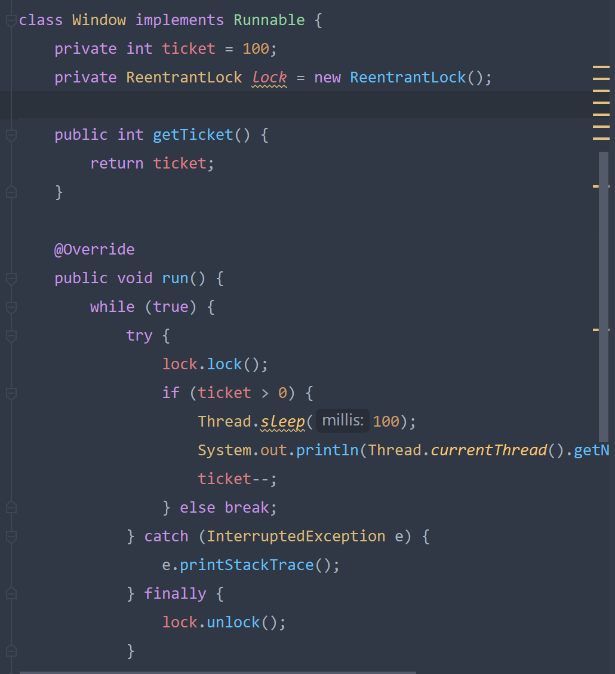

## 线程的通信

**只要锁用的是同一把锁的多个线程就可以互相唤醒**

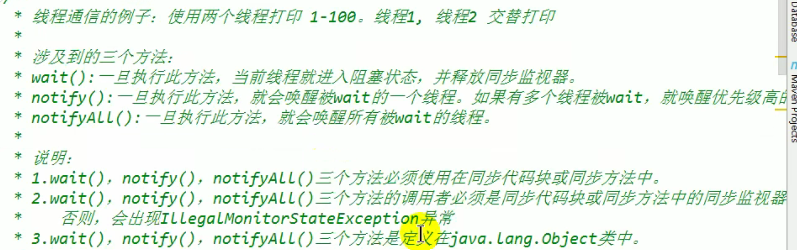

凡是涉及到wait，notify，notifyall，都必须在同步代码块，同步方法中使用，即必须使用到synchronized。暂时不能使用BeentantLock对象。

在例子中，我们首先要明确，是两个线程，对同一个共享资源num进行操作，使用同一种run方法。

假设使用实现接口的方式，run方法，使用synchronized修饰方法，同步监视器默认，这时在方法体执行完时，加一句wait（）方法，就会使得第一个线程进入执行完方法体之前自我阻塞，这时候在方法体的开头再加上notify（）方法，下一个线程进来就会唤醒前面阻塞的线程。

注意，与sleep（）不同的是，wait()执行后会自动释放锁，而sleep（）不会。只有线程自我阻塞以后同时释放锁，下一个线程才能进入synchronized之内拿到锁。Sleep方法是定义在Thread类内部的，而wait方法是定义在Obiect类中的。

假设线程1阻塞了，释放锁，这时候被synchronized挡在外面的线程2发现锁被释放了于是就加锁然后进来了，进来之后执行notify方法，唤醒之前阻塞的线程1，此时就算唤醒的线程1他也进不来，因为锁这时候是线程2的。线程2继续执行到wait方法，自我阻塞然后释放锁，这时候在外面的线程1就可以拿到锁然后进来了，进来之后唤醒线程2，然后线程2暂时被挡在外面，等待线程1执行到wait释放锁再进来唤醒线程1 。这样一直循环。

就实现了两个形参交替执行run方法。

另外注意：由于wait，notify，notifyall方法使用的时候前面没加对象点，所以默认的就是当前对象。Synchronized的形参同步监视器可以是任意类的对象，Synchronized， wait，notify，notifyall一起使用的时候，synchronized的同步监视器必须是后面三个方法的调用者对象。这就说明任意对象都必须能调用后面三个方法，也就是说这三个方法其实是封装在Obiect对象中的。

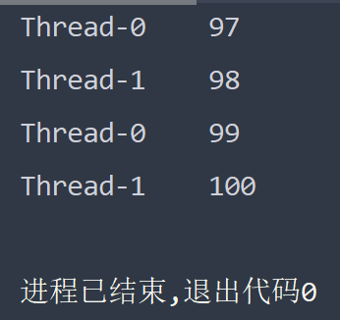

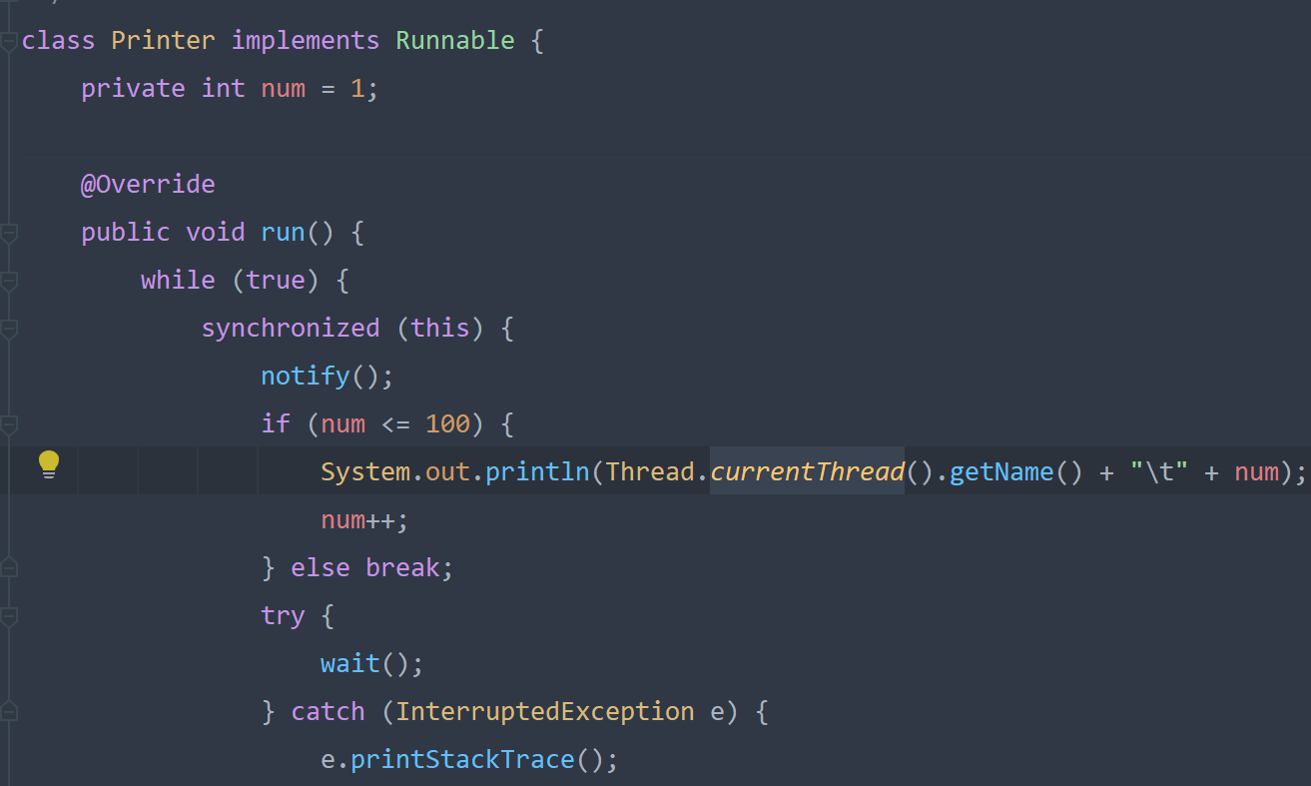

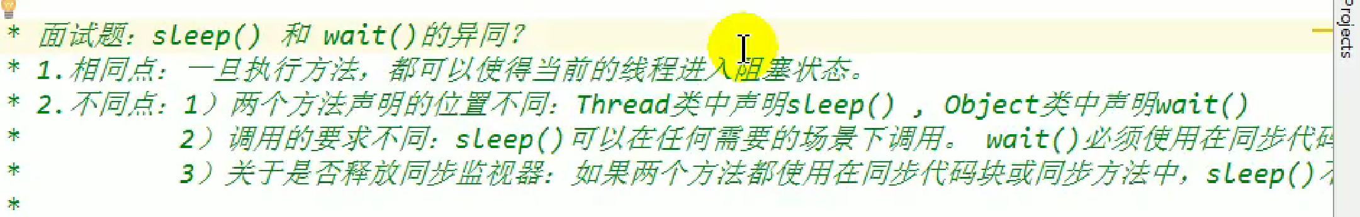

## 经典生产者消费者问题

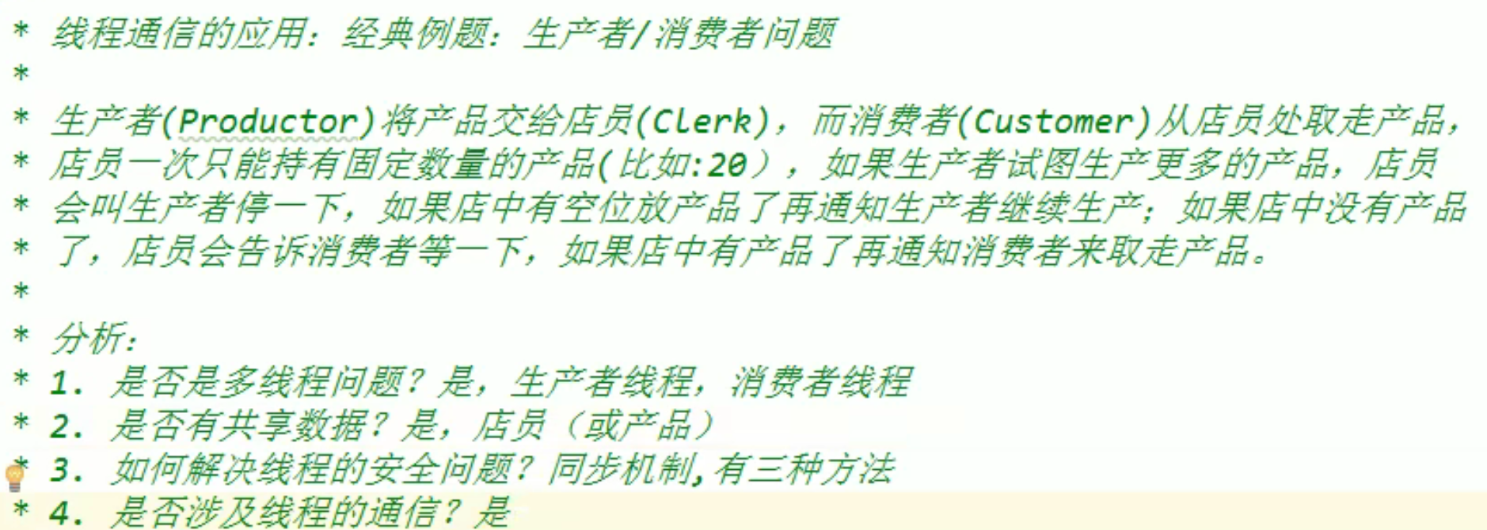

**首先明确**： 线程最少有两个，一个生产者，一个消费者。 共享数据为店员类的对象即店员类内部定义的产品属性。

**创造生产者类：**实现接口Runnable，定义属性店员对象（共享资源），重写run方法，在其中执行店员对象中的add产品方法。

**创造消费者类：**实现接口Runnable，定义属性店员对象（共享资源），重写run方法，在其中执行店员对象中的reduce产品方法。

**创造店员类**：定义属性product（共享资源），初值为0。

定义方法add产品。先增加产品。再输出一句话。

定义方法reduce产品，先减少产品，再输出一句话。

**可能出现的线程安全问题**：假设此时产品数为0，生产者线程调用了生产方法，产品数加1，输出语句前突然阻塞了一下，此时消费者线程也执行消费方法，使产品数减1， 产品数为0，这时生产者线程再输出的语句会是生产者生产了产品，当前产品数为0。很显然就出错了。

**解决线程安全问题**：因为用的是同一个店员类对象，并且方法都是在店员类对象中定义的

，所以可以直接synchronized修饰这两个方法，默认监视器为this（店员对象），这样生产者生产的时候，拿店员对象加锁，消费者消费的时候想拿店员对象加锁就不行了，就把消费者线程挡住了。

**实现wait操作：**当生产者线程检测到产品数20或者以上时候，需要阻塞，等待消费者线程消费了以后，唤醒生产者线程。这时候在synchronized修饰的增加减少方法末加入wait，首加入notify就可以了。

**原因：**首先硬性要求，synchronized默认的同步监视器必须是synchronized修饰的方法中wait，notify，notifyall方法的调用者。所以synchronized默认监视器是店员对象，那么wait和notify方法的调用者也就是店员对象了。

其次，如果要实现两个方法的互相唤醒，那么锁要用一样的，调用notify的对象要一样，wait对象也要一样，其实锁一样就能满足后面两个要求。即锁一样的线程就能互相唤醒。

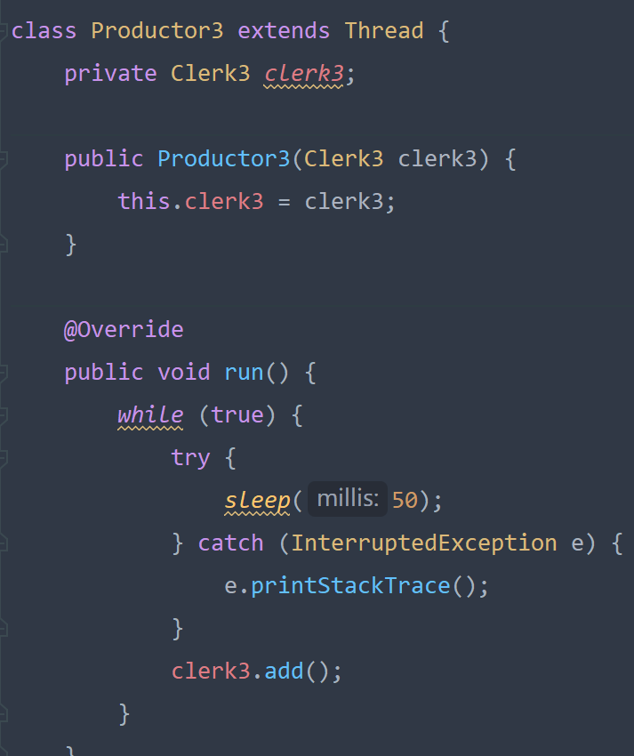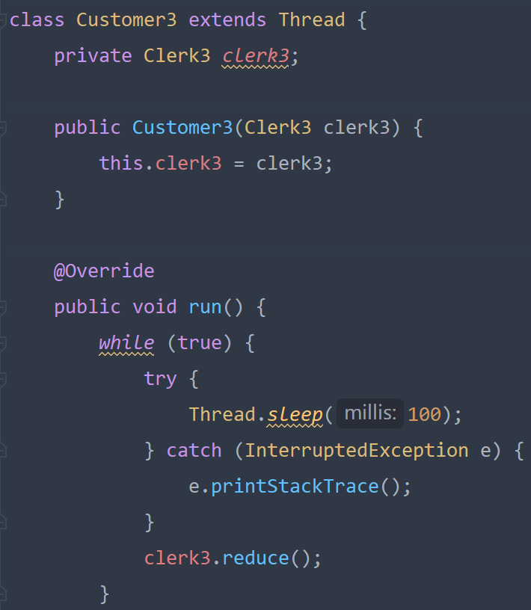

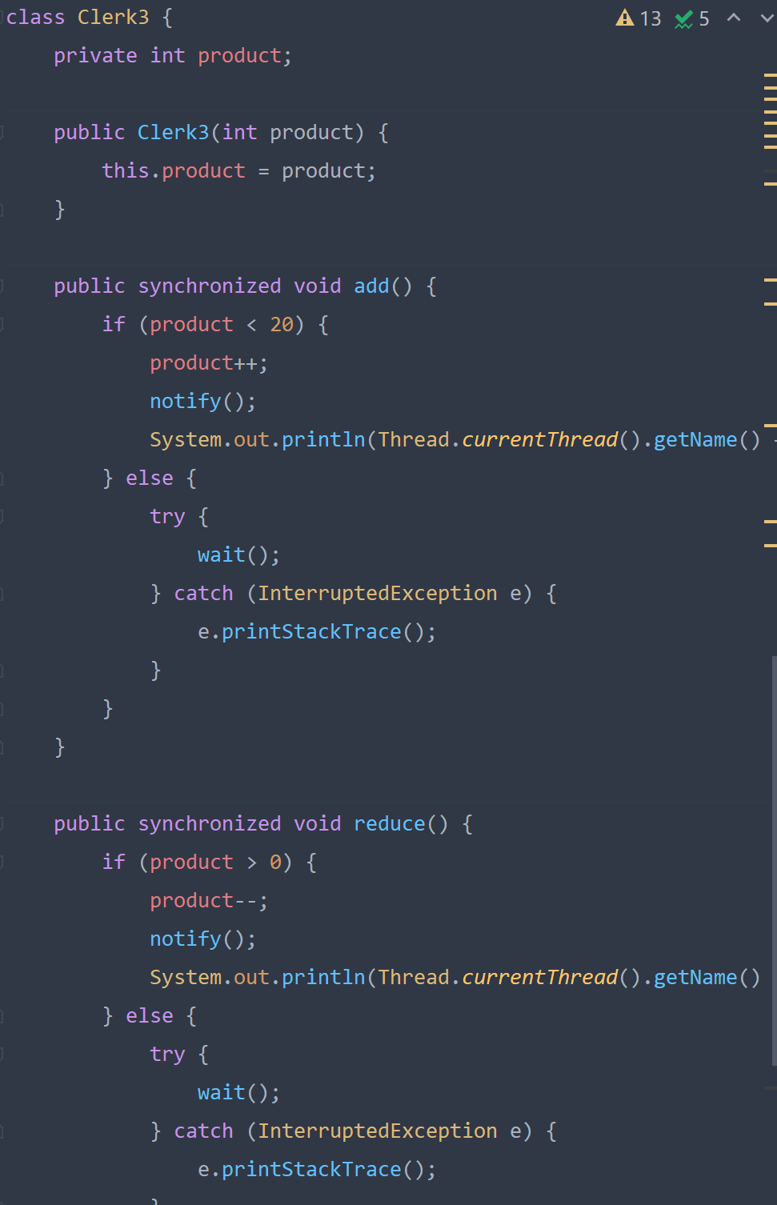

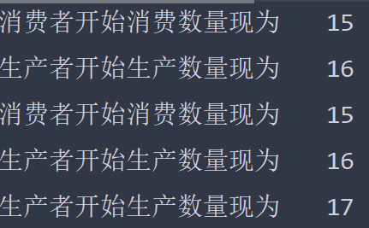

## JDK5.0新增线程创建方式

### 实现callable接口

Runnable意为可run方法的，意思就是可以重写run方法，callable以为可call方法的，就是说可重写call方法的。即造一个类，实现callable接口，重写call方法。

与run方法相比，call方法：可以有返回值，这样可以做完call方法返回值给其他线程使用。

还可以抛出异常，注意是抛出，而不是try catch，run方法中使用try catch只能是在run方法内处理完异常，在其他线程中是看不到运行不正常的线程是为啥不正常的，因为自己trycatch处理掉了。不对外throw抛出。

Call方法就可以throws异常。对外抛出，可以在其他线程中看到此线程是因为啥抛出的异常。

Call方法还可以支持泛型。

Call方法需要借助Future Task类，比如借助此类获取返回值结果。

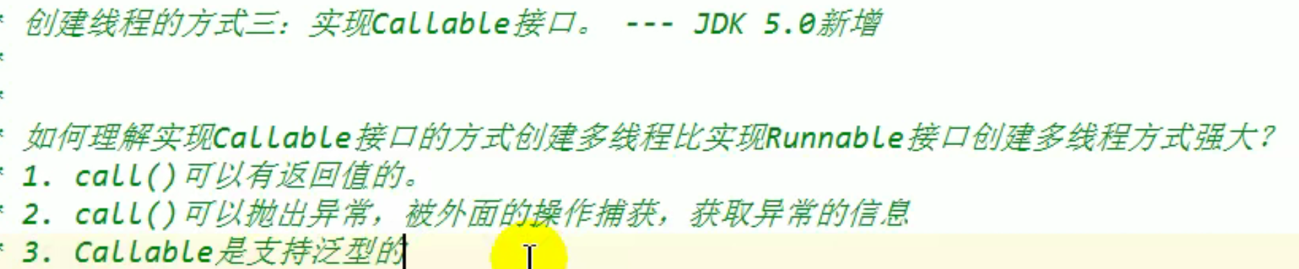

同时注意

Thread启动线程时候start方法默认调用本类的run方法，但是Thread类中定义了Runnbale接口属性，检测到此属性值不为null被赋值了实现类时，就会调用这个子类中的run方法。

所以我们造一个实现类实现Runnbale接口，传入Thread构造器赋值给属性Runnable，这样start时候检测到Runnable不为null，就会去调用实现类的run方法。（多态）

而Callable接口并不是Thread中的属性，我们造一个Callable接口的实现类，接口里面也没有run方法，只能重写call方法，Thread直接start，都没有Callable这个属性，也没法调用call方法。

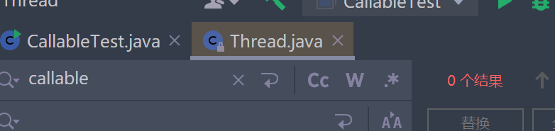

这时候，我们造的Callable接口的实现类（设为A）怎么让Thread线程调用call方法呢？

将Callable的实现类A对象a放入到新造的FutureTask类的对象构造器中，这时FutureTask类中的Callable属性就被赋值了。

FutureTask类中是有一个run方法的，这就说明，可以将FutureTask类的对象再扔进Thread类的对象的构造器中，使得Thread对象执行start方法的时候，执行的是FutureTask属性中的run方法，然后run方法再调用FutureTask对象属性中的Callable对象属性的call方法。

这就是为啥FutureTask类的对象能被传入到Thread构造器中赋值给Runnable接口属性的原因，因为FutureTask类也实现了接口Runnable相当于接口的子类了，所以当然能通过Thread构造器给Runnbale属性赋值。

Thread检测到Runnable属性不为null而是FutureTask对象，就会调用FutureTask对象中的run方法，而FutureTask对象的run方法又会调用Callable接口属性的call方法。

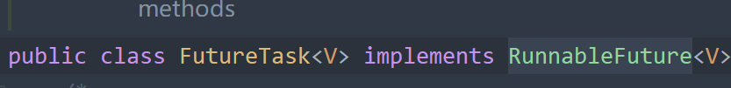

从下图也可以看出返回的result值就是call方法的返回值，这也就是说为啥call方法要比单纯的run方法多出返回值的原因。

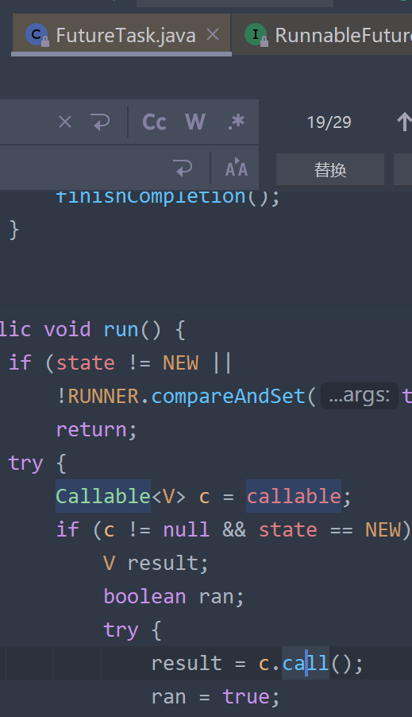

即路线就捋清楚了：

准备：造一个Callable接口的实现类并重写call方法。将这个实现类对象放入new的FutureTask对象的构造器中为Callable属性赋值。再将FutureTask对象放入new的线程Thread的构造器中为Runnable接口属性赋值。

1. Thread对象调用start方法启动线程。
2. 线程调用Thread对象中的run方法。
3. 检测到Thread对象中Runnbale属性不为null，准备调用此对象属性的run方法
4. 检测到Runnable属性是FutureTask类的对象
5. 调用FutureTask对象的run方法
6. 检测FutureTask对象中Callable的对象属性是否为null。
7. 检测到Callable对象属性不为null，是我们自己造的Callable实现类并重写了call方法并给这个Callable对象属性通过构造器赋值了。
8. Callable属性不为null，FutureTask对象的run方法调用Callable对象属性的call方法，因为run方法是不返回值的，所以在run方法中执行的call方法返回值用result接收，设置到FutureTask的state属性中
9. 在控制台我们可以看到最终call方法 执行的结果，如果我们想要得到call方法的返回值result，就必须执行FutureTask对象的get（）方法得到state然后得到此返回值，我们再用sout语句输出一下。

即run方法是调用的FutureTask对象中的，这个对象中的run方法又调用了Callable属性的call方法。

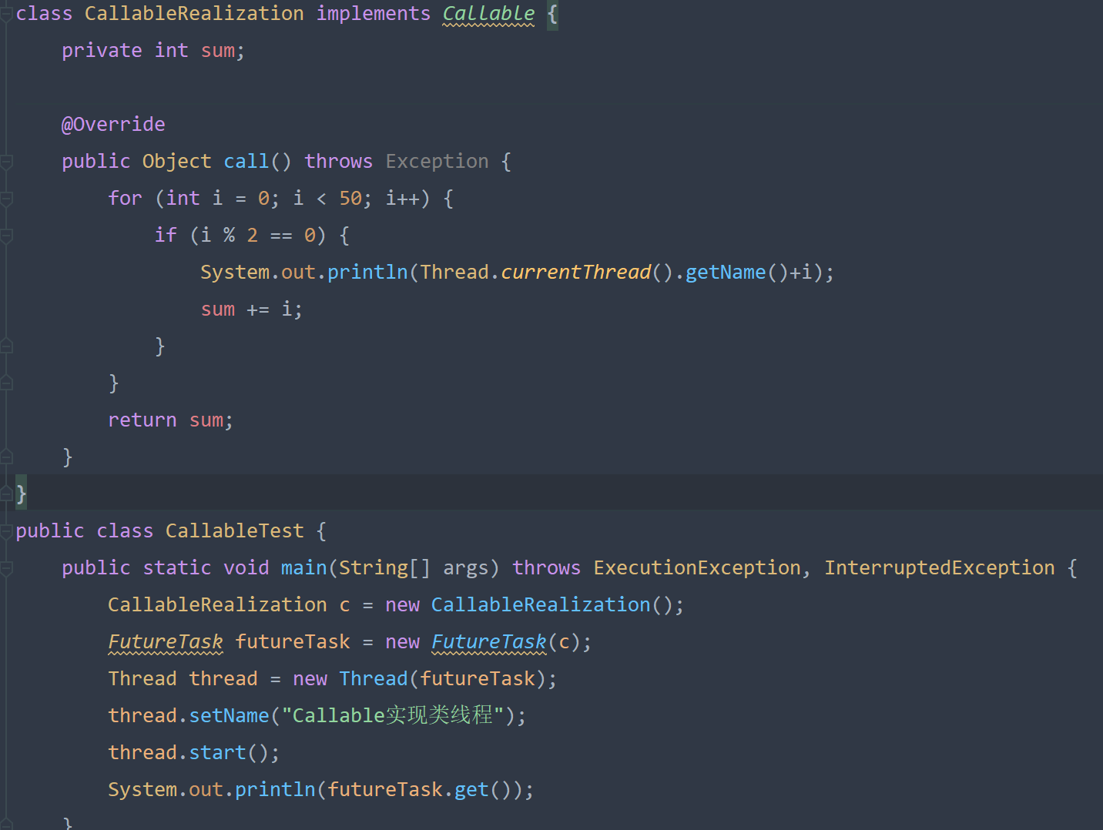

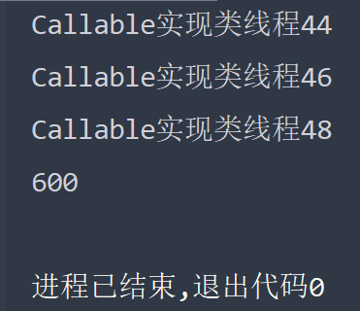

### 使用线程池创建线程

实际上开发中不会自己去一个个造线程，都是使用线程池的方式，效率高。

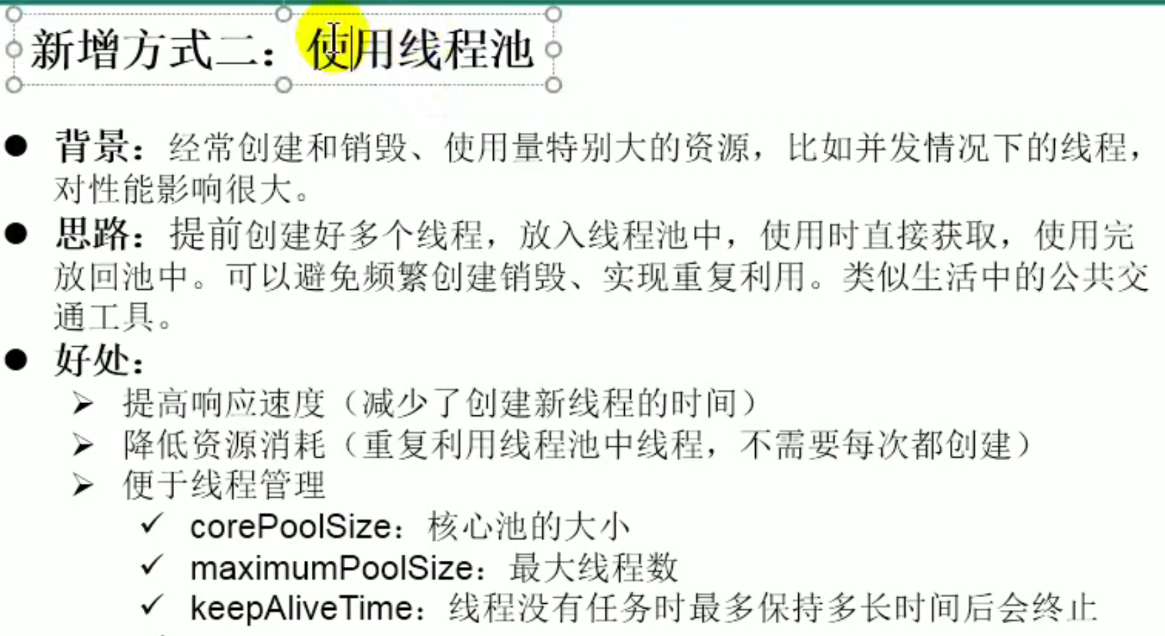

拿美团举例，往下滑，一个个item会加载，为了让用户有良好体验，将加载tiem和加载图片，加载文字让不同的线程来做，其中图片因为格式很大，每一个图片都要用一个线程来做，但是这样线程多了以后会很吃资源。因为一个图片被加载完毕，那个线程也就被垃圾回收了，实际上就是不断在创建线程，创建也是需要耗费很多资源的。

为了解决线程创建用完之后就被销毁，不断创建线程的资源浪费问题。我们新增了一种线程池的方式，在池子里面定义线程个数，启动线程池时就会new出来指定个数的线程，当要用线程的时候，从池子里面拿，用完了不用销毁，而是还到池子中，这样池子中的线程个数就会被重复利用，而如果一个进程中需要的线程

首先使用工具类Executors的静态方法newFixedThreadPool，创建一个线程池对象并写上线程池中线程个数，这个方法虽然返回的是线程池类的对象但是返回值类型是ExecutorService接口类型的（也说明线程池类时是实现了此接口的）。

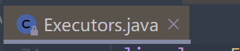

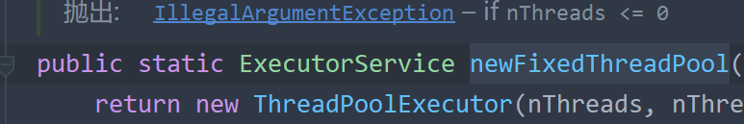

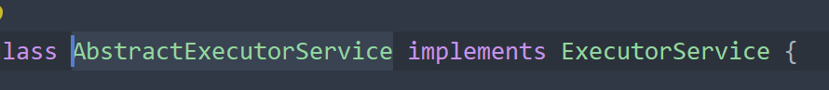

所以我们还是得用ExecutorService接口类型的变量来暂时接收。

ExecutorService service = Executors.*newFixedThreadPool*(10);

然后我们用ThreadPoolExecutor类型的变量线程池类型的变量来将上面的对象强转，（接口类强转为实现类类型）。

ThreadPoolExecutor service1 = (ThreadPoolExecutor) service;

这时service1对象就是真正的类型是线程类，地址也是线程类的对象了，利用service1点各种方法可以为线程池设置一些属性比如设置线程池大小，线程数，存在时间等。

用完之后调用shutdown方法关闭线程池。